Кильсе-Бурун - 1
По левой стороне ТРЕТЬЕГО контрфорса западной части массива (ЛОКОМОТИВ), 3Б (III, 260 м)
(м-т А. Брынзы, 1990 г.)
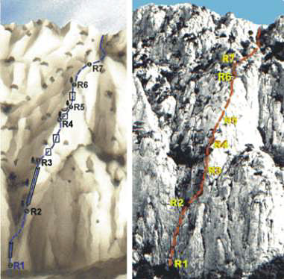
Впервые этот маршрут был пройден мной со студентами Днепропетровского национального университета железнодорожного транспорта, в котором я работаю. По праву первопроходителей мы назвали его “Локомотив”. Характерной особенностью маршрута является то, что в нижней части он проходит по участку стены покрытой плющем, поэтому его иногда называют “Плющ”.
Подход под маршрут от дороги начинается у конца длинного зигзага дороги. От него дорога дальше идет ровно вдоль массива Кильсе-Бурун к кемпингу. По тропе вначале подойти к небольшой отдельно торчащей скале, используемой для тренировок. Обойдя скалу двигаться вверх и вправо по осыпи к широкому внутреннему углу между 2-м и 3-м контрфорсами западной части массива (R0: 250 м, 20 - 30⁰, б/к).
На участке R1-R2 – вверх по крутому внутреннему углу между 2-м и 3-м контрфорсами. Сначала 30 м вверх по его правой части, а затем 10 м вверх и вправо под стенку заросшую плющем (R1-R2 40 м, 75⁰, III).
На участке R2-R3 - вверх и вправо к большой сосне в основании крутого внутреннего угла
(R2-R3: 20 м, 75⁰, III; 20 м, 60⁰, II).
На участке R3-R4 - от сосны 30 м вверх по крутому внутреннему углу до наклонной террасы. От нее вверх по левой стороне контрфорса, преодолев сначала по щели крутую короткую стенку (R3-R4: 40 м, 70⁰, III).
На участке R4-R5 - вверх по контрфорсу по скалам средней сложности до большой сосны в начале крутого внутреннего угла (R4-R5: 40 м, 75⁰, III).
На участке R5-R6 сначала 15 м вверх и вправо по внутреннему углу, а далее по крутым скалам (R5-R6: 40 м, 75⁰, III).
На участке R6-R7 - вверх 80 м по средней части контрфорса до большой террасы. Здесь заканчивается основная часть маршрута (R6-R7 80 м, 70⁰, III).
По террасе (уч-к R7-яйла) сначала немного вправо, а далее вверх по некрутому заросшему деревьями кулуару до выхода на вершинное плато (R7-яйла: 200 м, 45⁰, б/к).
Протяженность основной части маршрута 280 м.

